Quand je suis né, j’étais noir ;

Quand j’ai grandi, j’étais noir ;

Quand je vais au soleil, je suis noir ;

Quand j’ai peur, je suis noir ;

Quand je suis malade, je suis noir ;

Quand je mourrai, je serai noir ;

Tandis que toi, Homme Blanc ;

Quand tu es né, tu étais rose ;

Quand tu as grandi, tu étais blanc ;

Quand tu vas au soleil, tu es rouge ;

Quand tu as froid, tu es bleu ;

Quand tu as peur, tu es vert ;

Quand tu es malade, tu es jaune ;

Quand tu mourras, tu seras gris

… Et après ça, tu as le toupet

de m’appeler

«  Homme de couleur » !

Poème anonyme

**LETTRE D’UN AFRICAIN A SON HOMOLOGUE BLANC**



***J’illustre ma poésie dans le cadre :***

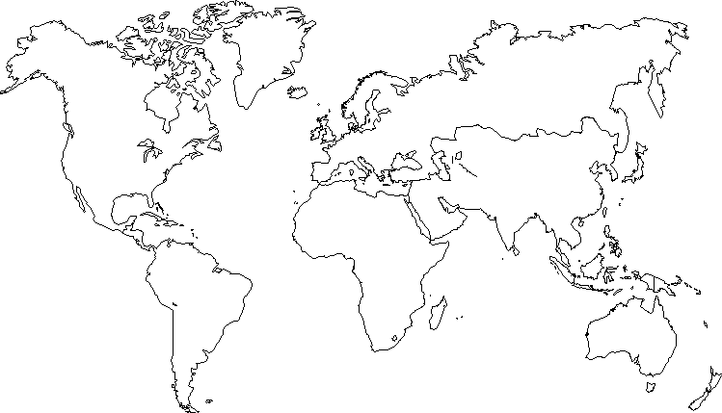



MON AVIS : 

__________________________________

__________________________________

